Informe sobre los Materiales de Laboratorio de Química
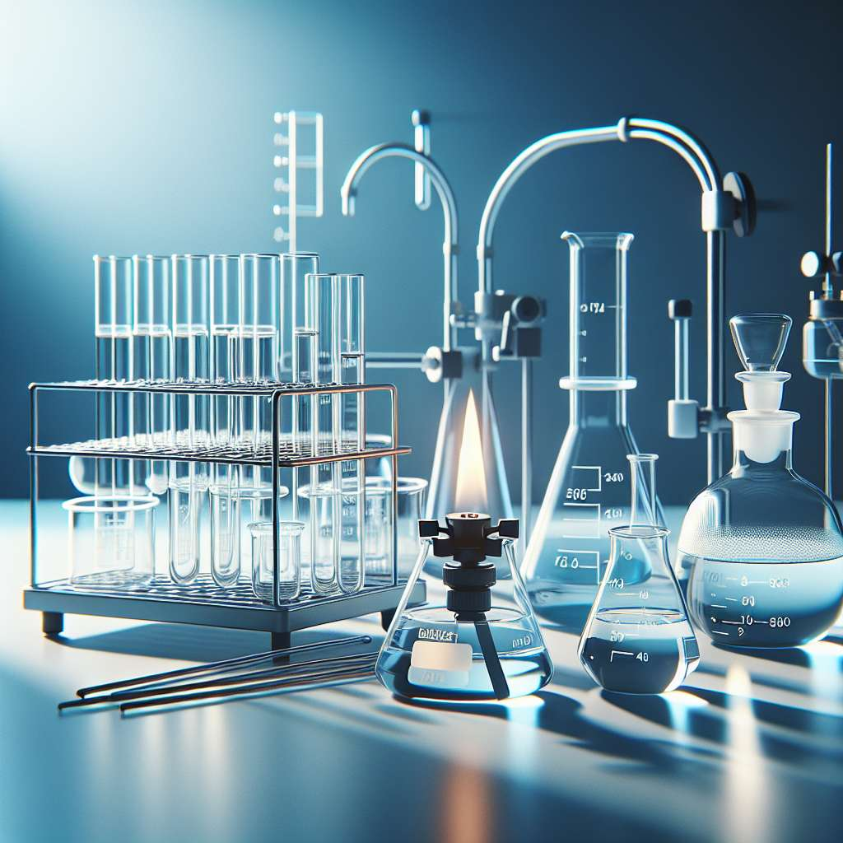
Introducción
La química es una ciencia experimental que requiere de diferentes materiales de laboratorio para llevar a cabo diversos experimentos y análisis. Estos materiales son fundamentales en el desarrollo de las prácticas de laboratorio, ya que permiten manipular y medir sustancias químicas de forma segura y precisa. En este informe, se proporcionará una descripción detallada de los materiales de laboratorio de química más comunes, así como su función y uso adecuado.
Desarrollo
1. Vidrio de laboratorio:
El vidrio de laboratorio es uno de los materiales más utilizados en química debido a su trasparencia, resistencia química y térmica. Algunos de los tipos más comunes de vidrio de laboratorio son:
- Tubos de ensayo: se utilizan para contener y calentar pequeñas cantidades de sustancias líquidas.
- Matraces aforados: se utilizan para preparar soluciones de concentración conocida.
- Probetas: se utilizan para medir volúmenes de líquidos de forma más precisa que los tubos de ensayo.
- Vasos de precipitados: se utilizan para contener, mezclar y calentar sustancias.
- Pipetas: se utilizan para medir volúmenes líquidos de forma muy precisa.
2. Porcelana de laboratorio:
La porcelana de laboratorio es otro material muy utilizado, especialmente en operaciones de calentamiento. Algunos de los utensilios de porcelana más comunes son los siguientes:
- Mortero: se utiliza para triturar sustancias sólidas en polvo.
- Cápsula de evaporación: se utiliza para calentar líquidos y evaporar solventes.
- Triángulo de porcelana: se utiliza para sostener crisoles durante procesos de calentamiento en el horno.
- Crisol: se utiliza para calentar sustancias a altas temperaturas.
3. Plástico de laboratorio:
Hay muchos tipos diferentes de plásticos utilizados en el laboratorio, algunos de los cuales son adecuados para aplicaciones específicas. Algunos ejemplos de utensilios de plástico de laboratorio son:
- Pipetas automáticas: se utilizan para medir volúmenes de líquidos de forma precisa y repetitiva.
- Beakers o vasos de plástico: se utilizan para contener y medir volúmenes de líquidos.
- Tubos de ensayo de plástico: similares a los tubos de ensayo de vidrio, se utilizan para contener sustancias líquidas y sólidas.
4. Metal de laboratorio:
Aunque el vidrio y el plástico son los materiales más comunes en el laboratorio de química, también se utilizan algunos utensilios de metal. Un ejemplo de esto es el soporte universal, que se utiliza para sostener diferentes equipos de laboratorio, como embudos de vidrio, buretas y pipetas. Además, muchos instrumentos de medición, como balanzas y termómetros, están hechos de metal y son esenciales en el desarrollo de experimentos químicos.
5. Otros materiales de laboratorio:
Además de los materiales mencionados anteriormente, existen otros utensilios que son fundamentales en el desarrollo de experimentos químicos. Algunos ejemplos son:
- Embudos de vidrio o plástico: se utilizan para filtrar líquidos o separar sólidos de líquidos.
- Varillas de agitación: se utilizan para mezclar sustancias en estado líquido o en solución.
- Pinzas: se utilizan para sujetar tubos de ensayo o crisoles durante procesos de calentamiento.
- Balanza analítica: se utiliza para medir con precisión la masa de sustancias químicas.
- Termómetro: se utiliza para medir la temperatura de las sustancias.
Conclusiones
Los materiales de laboratorio de química son indispensables para llevar a cabo experimentos y análisis de manera segura y precisa. El vidrio, la porcelana, el plástico y el metal son los materiales más comunes utilizados en el laboratorio, cada uno con sus propias características y usos. Además, existen otros utensilios y equipos de laboratorio que son fundamentales en el desarrollo de prácticas químicas. Con el uso adecuado de estos materiales, los científicos pueden realizar investigaciones y descubrimientos en el campo de la química.
Bibliografía
- Harris, D. C. (2010). Análisis Químico Cuantitativo. Reverte.
- Young, N. (2013). Introducción al Laboratorio Químico. Pearson.
- Rao, C. N. R., Müller, A., & Cheetham, A. K. (2003). The chemical solution approach to materials design. MRS bulletin, 28(9), 639-643.

